**MODULO USUARIO:**

**(Escenario 3. Diferentes líneas)**

Origen: **Huentitán** Destino: **Dermatológico**

Ruta: Más corta Menos transbordos

Descripción del trayecto indicando puntos de interés:

Tomar la línea **1**, estación **Huentitán**, con dirección **Fray Angélico.**

Pasará por las estaciones:

* Zoológico:

Puntos de Interés:

* + - Zoológico: Horario: de martes a domingo de 8:00 a 18:00 horas, costo de la entrada: Adultos: $100.00, niños: $50.00. www.zoogdl.com.mx.
    - Selva Mágica: Juegos mecánicos. Horario: de martes a domingo de 8:00 a 18:00 horas, costo de la entrada: Adultos, $120, niños $60.00. Promociones: domingos niños 2x1. www.selvamagica.com.mx.
* Independencia Norte
* San Patricio
* Igualdad
* Monumental

Puntos de Interés:

* + - Estadio Jalisco: Partido de futbol y conciertos. Programación de eventos: consultar programa en www.estadiojalisco.com.mx.
    - Plaza de Toros Nuevo Progreso: Corridas de toros, jaripeos, conciertos. Programación de eventos: consultar programa en www.plazanuevoprogreso.com.mx.
* Monte Olivette
* Circunvalación
* Facultad de Medicina

Puntos de Interés:

* + - Facultad de Medicina: Museo, exposiciones y conferencias. Horario: de lunes a viernes de 10:00 a 18:00 horas. Programación de eventos: consultar programa en www.fdmudg.edu.

Bajar en la estación **Facultad de Medicina**

Transbordar a la línea **4** con dirección **Basílica**

Pasará por las estaciones:

* Procuraduría
* Panteón de Belén
* Mezquitán

Bajar en la estación **Mezquitán**

Transbordar a la línea **3** con dirección **Periférico Norte**

Pasará por las estaciones:

* Ávila Camacho
* División del Norte
* Atemajac
* Dermatológico

Puntos de interés:

* Instituto Dermatológico de Jalisco. Consulta dermatológica y servicio dental. Horario: de lunes a viernes a partir de las 7 hrs. hasta agotar las fichas. Más informes en: www.dermatologico.org.

Bajar en la estación **Dermatológico**.

Has llegado a tu destino

Tiempo estimado: 23 minutos

Número de transbordos: 2

Explicación:

El trayecto: **Huentitán, Zoológico, Independencia Norte, San Patricio, Igualdad, Monumental, Monte Olivette, Circunvalación,**  se obtiene a través del análisis directo de la línea (recorrido de la lista) desde la estación de origen hasta la estación de cruce (Facultad de Medicina).

El trayecto: **Facultad de Medicina, Mezquitán, División del Norte** se obtiene a través del algoritmo de Floyd. Es necesario indicar las estaciones intermedias que hay entre los nodos de cruce. Incluir los puntos de interés.

El trayecto: **Atemajac, Dermatológico,** se obtiene a través del análisis directo de la línea (recorrido de la lista) desde la estación de cruce (División del Norte) hasta la estación destino.

Tomar en cuenta que las estaciones Mezquitán, División del Norte y Dermatológico están en la misma línea, por lo que NO hay transbordo en División del Norte. Por lo tanto, no se debe asumir que cada nodo o estación de cruce generado por el algoritmo de Floyd implica un transbordo.

El tiempo de recorrido se calcula de la siguiente manera:

* 2 minutos de espera para abordar el metro.
* 1 minuto entre una estación y otra.
* 3 minutos cuando hay transbordo

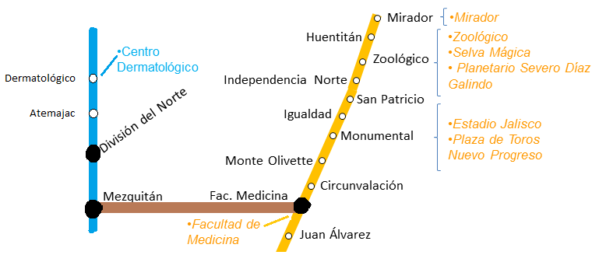

**MÓDULO ADMINISTRADOR:**

* Modificar información de estaciones
* Deshabilitar/habilitar estaciones

Las modificaciones hechas en el módulo de administrador deben/pueden reflejarse directamente en la base de datos para que al momento de que el sistema se ejecute, éste tome en cuenta dichas modificaciones.